# Великая Отечественная война в истории моей семьи



Выполнила: Статиевская Лиза 6 лет д\с №414

Новосибирск – 2017

**Статиевский Михаил Карпович**

Мой прадедушка Статиевский Михаил Карпович родился в Алтайском крае, Завьяловского района, село Глубокое 22.10. 1926 года.

В Армию был призван Владивостокским ГВК (городкским военным коммисариатом) Приморского края в 1943. 442 сп355сд 1 ДВФ.

Принимал участие в составе Дальневосточного фронта в Курильской десантной операции против японских войск.

Демобилизован в 1950.

Награды Орден Отечественной войны второй степени.

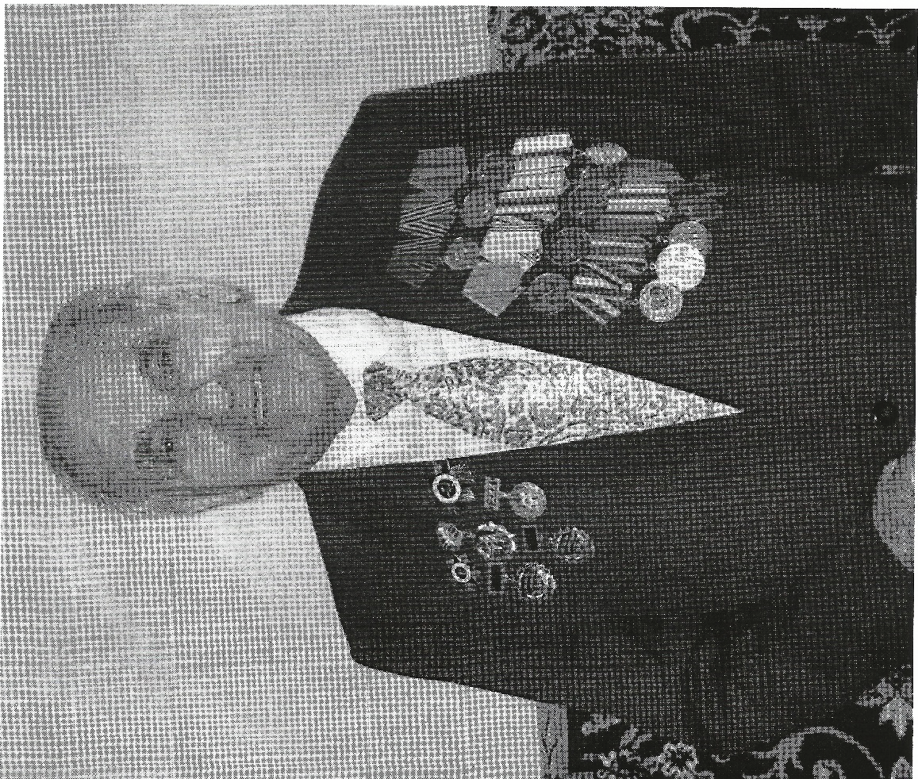

После войны работал на заводе.

Я очень горжусь своим прадедом. Он защищал всех нас от фашистов.